STS-PGX-JY01/0

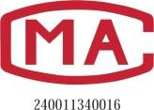
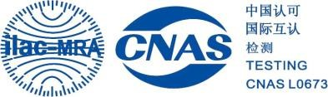
报告编号:SH01261000142

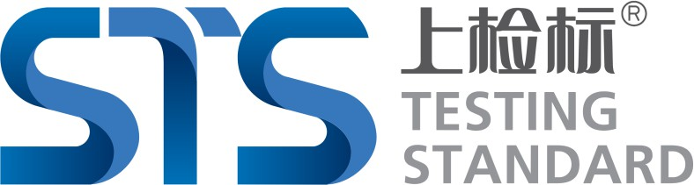

检 测 报 告


Test Report


上 海 纺 织 集 团 检 测 标 准 有 限 公 司
S h a n g h a i T e x t i l e G r o u p T e s t i n g & S t a n d a r d C o ., L t d

声 明

Statement
- 本报告无本机构检测专用章或公章无效。
The report is invalid without test seal or official seal of the laboratory.
- 本报告无批准人签名无效。
The report is invalid without signature of the approver.
- 本报告涂改无效。
The report is invalid with any alteration.
- 本报告除全文复制外，未经本机构批准不得部分复制，复制报告未加盖本机构检测专用章或公章无效。
Except for the full copy of the report, the report shall not be partially copied without the approval of the laboratory. The copy report is invalid without test seal or official seal of the laboratory.
- 本报告检测结果仅适用于收到的样品。
The test results of the report apply only to the samples received.
- 对本报告若有异议，应于报告签发之日起十五日内向本机构提出，逾期不予受理。
Any objection to the report shall be submitted to the laboratory within 15 days after the report is issued.
- 委托来样保存一个月，逾期按本机构有关规定处理。
The samples will be kept for one month, and the overdue samples will be dealt with according to the relevant provisions of the laboratory.
- 本机构对客户所提供的样品和技术资料保密。
The laboratory shall keep the samples and technical data provided by customers confidential.
- 未经本机构批准，不得擅自使用本报告进行不当宣传。
Without the approval of the laboratory, the report shall not be used for improper publicity.
- 本机构在资质认定证书确定的能力范围之外，出具的检测报告不得标注本机构资质认定标志，该报告数据、结果对社会不具有证明作用。 The laboratory shall not use its qualification certification mark on the test report when beyond the scope of competence specified in the qualification certification certificate, and the data and results of the report shall become obsolete for the society.
- 本报告的声明以中文为准，英文仅供参考。
The statements in the report are written in Chinese and English, where Chinese version shall prevail and English version is for reference only.

授权国家（行业）质检中心名称

National Center of Quality Inspection and Testing
- 国家毛纺织产品质量检验检测中心(上海)

China National Wool Products Quality Inspection & Test Center (Shanghai)
- 国家棉印染产品质量检验检测中心

China National Dyed Cotton Products Quality Inspection & Test Center
- 国家服装质量检验检测中心（上海）

China National Garment Quality Inspection& Test Center（Shanghai）
- 纺织工业化纤产品质量监督中心

Textile Industry Quality Supervision Center for Chemical Fiber Products

检测报告

委托单位 : 上海博世凯外国语学校

委托地址 : 浦江镇叶家桥路 200 号

生产单位 : 上海哈芙琳服装有限公司

电话 : /

样品名称 : 男生经典西服/女生经典西服/男式西长裤

样品描述 : 深灰

检测类别 : 委托测试

商标 : /

获取方式 : 送检

委托样品数量 : 3(件)

款号 : M2004052A/W2004053A/M1907086A

备注：以上信息由客户提供

收样日期 : 2026-10-12

测试周期 : 2026-10-12~2026-10-13

判定依据 : GB 31701-2015 《婴幼儿及儿童纺织产品安全技术规范》B 类
GB/T 31888-2015《中小学生校服》

结论 : 所检项目共 4 项，综合判定为合格。

本报告仅适用于委托方提供的样品，不代表或象征其他表面上相同或相似的材料，或产品质量。本实验室仅在提供服务的条款和条件明确规定的情况下对客户承担责任，不接受对客户以外的任何人的注意义务或任何其他责任。本实验室将严格按照客户要求进行检测工作，除非出现重大过失或有意为之，不接受任何由本报告引发的或关联的对客户造成的损失责任。检验检测报告中，未取得资质认定的项目，仅作为科研、教学或内部质控之用。未经本实验室的书面许可，不得转载本报告，但全文除外。本机构不对客户提供的信息真实性负责。

样品图片
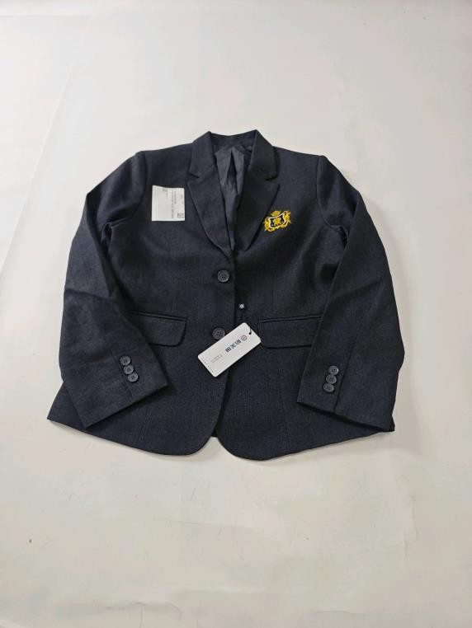
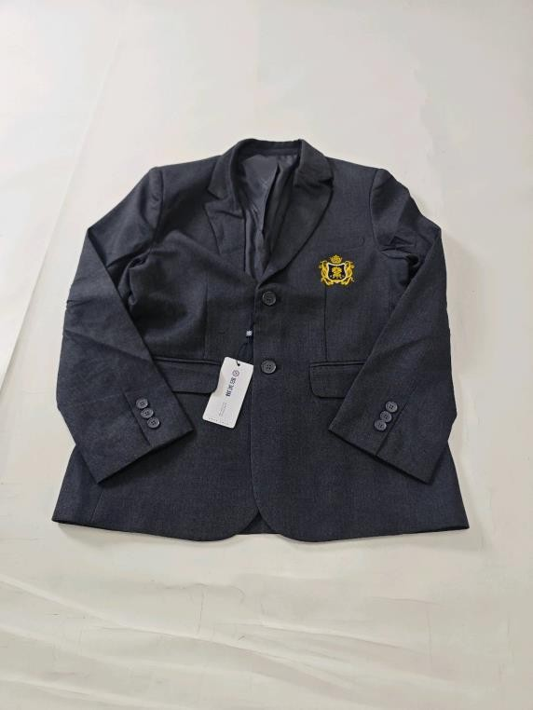
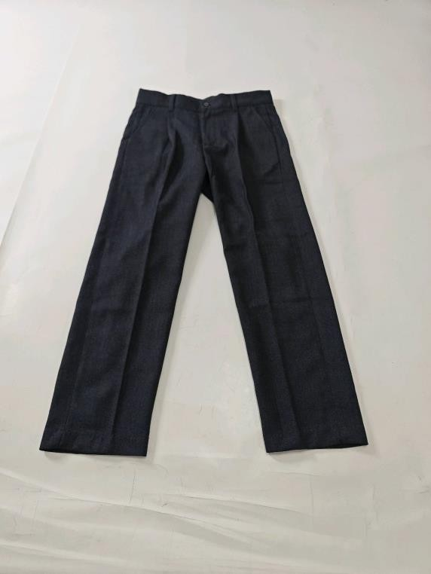

本报告仅适用于委托方提供的样品，不代表或象征其他表面上相同或相似的材料，或产品质量。本实验室仅在提供服务的条款和条件明确规定的情况下对客户承担责任，不接受对客户以外的任何人的注意义务或任何其他责任。本实验室将严格按照客户要求进行检测工作，除非出现重大过失或有意为之，不接受任何由本报告引发的或关联的对客户造成的损失责任。检验检测报告中，未取得资质认定的项目，仅作为科研、教学或内部质控之用。未经本实验室的书面许可，不得转载本报告，但全文除外。本机构不对客户提供的信息真实性负责。

材料描述
材料号 | 颜色 | 材质 | 部位 | 组件描述
001 | / | / | / | 西服/西裤面料
002 | / | / | / | 西服里料

本报告仅适用于委托方提供的样品，不代表或象征其他表面上相同或相似的材料，或产品质量。本实验室仅在提供服务的条款和条件明确规定的情况下对客户承担责任，不接受对客户以外的任何人的注意义务或任何其他责任。本实验室将严格按照客户要求进行检测工作，除非出现重大过失或有意为之，不接受任何由本报告引发的或关联的对客户造成的损失责任。检验检测报告中，未取得资质认定的项目，仅作为科研、教学或内部质控之用。未经本实验室的书面许可，不得转载本报告，但全文除外。本机构不对客户提供的信息真实性负责。

检测结果概要
序号 | 测试项目 | 判定依据 | 结论
1 | 甲醛含量[西服/西裤面料] | GB/T 31888-2015 | 符合
2 | 甲醛含量[西服里料] | GB/T 31888-2015 | 符合
3 | 可分解致癌芳香胺染料[西服/西裤面料] | GB/T 31888-2015 | 符合
4 | 可分解致癌芳香胺染料[西服里料] | GB/T 31888-2015 | 符合
备注： 本实验室根据客户要求完成以上检测内容，不对客户提供信息的真实性负责。检验检测报告不得部分复制，复制报告未加盖本机构“检验检测专用章”无效。
“符合”表示检测结果符合客户或标准要求，“不符合”表示检测结果不符合客户或标准要求。 “未检出”表示检测结果低于报告限。
本报告中的符合性判定仅依据被检样品的检测结果，不考虑其检测结果的不确定度。


批准：
盖章：
批准日期：2026-10-13

本报告仅适用于委托方提供的样品，不代表或象征其他表面上相同或相似的材料，或产品质量。本实验室仅在提供服务的条款和条件明确规定的情况下对客户承担责任，不接受对客户以外的任何人的注意义务或任何其他责任。本实验室将严格按照客户要求进行检测工作，除非出现重大过失或有意为之，不接受任何由本报告引发的或关联的对客户造成的损失责任。检验检测报告中，未取得资质认定的项目，仅作为科研、教学或内部质控之用。未经本实验室的书面许可，不得转载本报告，但全文除外。本机构不对客户提供的信息真实性负责。

技术要求 | 测试结果 | 判定
1. 甲醛含量[西服/西裤面料] GB/T 2912.1-2009
单位:(mg/kg)
≤75 | 未检出 | 符合
备注：检出限：20mg/kg。“未检出”表示检测结果小于方法检出限。
2. 甲醛含量[西服里料] GB/T 2912.1-2009
单位:(mg/kg)
≤75 | 未检出 | 符合
备注：检出限：20mg/kg。“未检出”表示检测结果小于方法检出限。
3. 可分解致癌芳香胺染料[西服/西裤面料] GB/T 17592-2024
单位:(mg/kg)
禁用（≤20） | 未检出  （详见附页） | 符合
4. 可分解致癌芳香胺染料[西服里料] GB/T 17592-2024
单位:(mg/kg)
禁用（≤20） | 未检出  （详见附页） | 符合

本报告仅适用于委托方提供的样品，不代表或象征其他表面上相同或相似的材料，或产品质量。本实验室仅在提供服务的条款和条件明确规定的情况下对客户承担责任，不接受对客户以外的任何人的注意义务或任何其他责任。本实验室将严格按照客户要求进行检测工作，除非出现重大过失或有意为之，不接受任何由本报告引发的或关联的对客户造成的损失责任。检验检测报告中，未取得资质认定的项目，仅作为科研、教学或内部质控之用。未经本实验室的书面许可，不得转载本报告，但全文除外。本机构不对客户提供的信息真实性负责。

可分解致癌芳香胺染料 GB/T 17592-2024 附页：
编号 | 化学文摘编号 | 检出限  （mg/kg） | 化学名称
1 | 92-67-1 | 5 | 4-氨基联苯
2 | 92-87-5 | 5 | 联苯胺
3 | 95-69-2 | 5 | 4-氯-邻甲苯胺
4 | 91-59-8 | 5 | 2-萘胺
5 | 97-56-3 | 5 | 邻氨基偶氮甲苯
6 | 99-55-8 | 5 | 5-硝基-邻甲苯胺
7 | 106-47-8 | 5 | 对氯苯胺
8 | 615-05-4 | 5 | 2,4-二氨基苯甲醚
9 | 101-77-9 | 5 | 4,4'-二氨基二苯甲烷
10 | 91-94-1 | 5 | 3,3'-二氯联苯胺
11 | 119-90-4 | 5 | 3,3'-二甲氧基联苯胺
12 | 119-93-7 | 5 | 3,3'-二甲基联苯胺
13 | 838-88-0 | 5 | 3,3'-二甲基-4,4'-二氨基二苯甲烷
14 | 120-71-8 | 5 | 2-甲氧基-5-甲基苯胺
15 | 101-14-4 | 5 | 4,4'-亚甲基-二-(2-氯苯胺)
16 | 101-80-4 | 5 | 4,4'-二氨基二苯醚
17 | 139-65-1 | 5 | 4,4'-二氨基二苯硫醚
18 | 95-53-4 | 5 | 邻甲苯胺
19 | 95-80-7 | 5 | 2,4-二氨基甲苯
20 | 137-17-7 | 5 | 2,4,5-三甲基苯胺
21 | 90-04-0 | 5 | 邻氨基苯甲醚
22 | 60-09-3 | 5 | 4-氨基偶氮苯
23 | 95-68-1 | 5 | 2,4-二甲基苯胺
24 | 87-62-7 | 5 | 2,6-二甲基苯胺
======= 检测报告结束 ======

本报告仅适用于委托方提供的样品，不代表或象征其他表面上相同或相似的材料，或产品质量。本实验室仅在提供服务的条款和条件明确规定的情况下对客户承担责任，不接受对客户以外的任何人的注意义务或任何其他责任。本实验室将严格按照客户要求进行检测工作，除非出现重大过失或有意为之，不接受任何由本报告引发的或关联的对客户造成的损失责任。检验检测报告中，未取得资质认定的项目，仅作为科研、教学或内部质控之用。未经本实验室的书面许可，不得转载本报告，但全文除外。本机构不对客户提供的信息真实性负责。

上海纺织集团检测标准有限公司所属单位一览表

List of Shanghai Textile Group Testing & Standards Co., Ltd (STS)

- 上海纺织集团检测标准有限公司
Shanghai Textile Group Testing & Standards Co., Ltd
地 址：上海市杨浦区平凉路 988 号
ADD：No. 988, PINGLIANG ROAD, YANGPU DISTRICT, SHANGHAI
邮 编（P.C）：200082
电 话（TEL.）：021-62769721
投诉、监督电话（TEL.）：021-55212838

- 上海纺织集团检测标准南通有限公司
Shanghai Textile Group Testing Standard Nantong Co., Ltd
地址：江苏省南通市通州区兴仁镇金通大道 3928 号
ADD：NO.3928, JINTONG ROAD, XINGREN TOWN, TONGZHOU DISTRICT, NANTONG CITY, JIANGSU PROVINCE
邮编（P.C）：226371
电 话（TEL.）：0513-68977620 0513-68977619

- 劭实检测科技（上海）有限公司
Shaoshi Testing & Technology Co., Ltd (Shanghai)
地 址：上海市松江区松汇西路 1899 号
ADD：No. 1899, SONGHUI WEST ROAD, SONGJIANG DISTRICT, SHANGHAI
邮 编（P.C）：201699
电 话（TEL.）：021-37781823

- 上海纺织集团检测标准有限公司阜宁检测中心
Funing Test Center of Shanghai Textile Group Testing & Standard Co., Ltd
地 址：江苏省盐城市阜宁环保滤料产业园 88 号
ADD：NO. 88, FUNING ENVIRONMENTAL PROTECTION FILTER INDUSTRY PARK, YANCHENG CITY, JIANGSU PROVINCE
邮 编（P.C）：224400
电 话（TEL.）：0515-87390062

